Информационный бюллетень № 2

Региональные соревнования по спортивному ориентированию
(КРОССОВЫЕ ДИСЦИПЛИНЫ)
Чемпионат Кузбасса по спортивному ориентированию
(КРОССОВЫЕ ДИСЦИПЛИНЫ)

Региональные соревнования по спортивному ориентированию и Чемпионат Кузбасса по спортивному ориентированию (далее соревнования) проводится в соответствии с областным календарным планом на 2023 г. и правилами вида спорта «Спортивное ориентирование» (приказ Минспорттуризма РФ от 02.04.2012 г. № 278) и данного «Информационного бюллетеня».
Соревнования проводятся Кемеровской областной общественной организацией «Федерация спортивного ориентирования» и Муниципальным бюджетным учреждением дополнительного образования «дом детского творчества» (МБУ ДО ДДТ) Калтанского городского округа в рамках «Программы развития спортивного ориентирования на территории Кемеровской области».
- Место и время проведения.
Соревнования проводятся 23 сентября 2023 г. г. Калтан. пр.Мира 55Б.
Схема старта – финиша
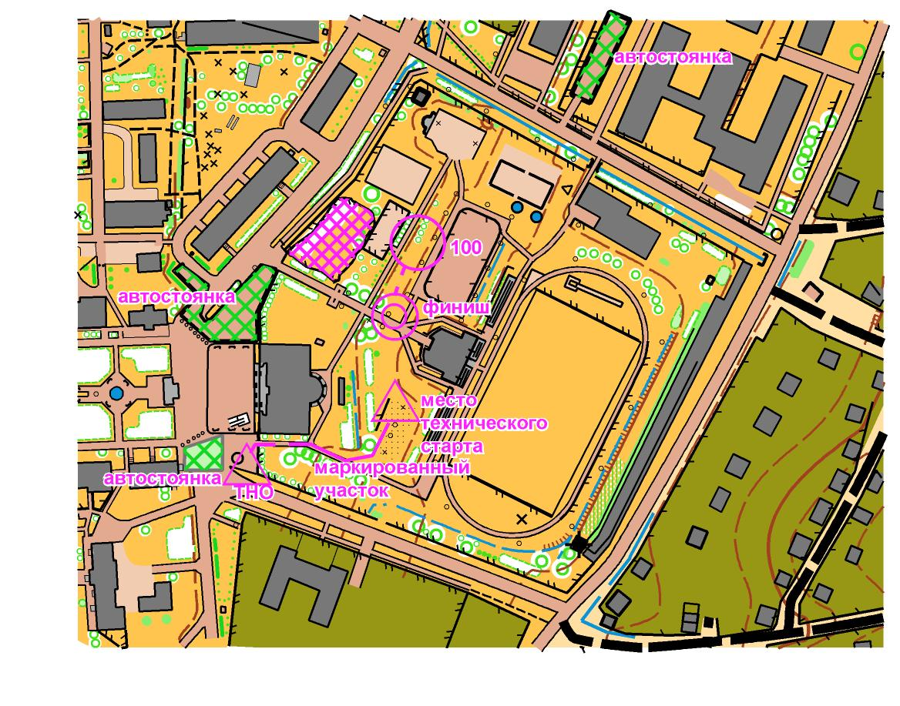
- Организаторы соревнований.
Общее руководство осуществляет Министерством физической культуры и спорта Кузбасса, Кемеровская областная общественная организация «Федерация спортивного ориентирования», МБУ ДО ДДТ и главная судейская коллегия.
- Программа проведения соревнований:
23 сентября
09.30-10.30 | Работа комиссии по допуску участников на месте соревнований, выдача чипов электронной отметки
11.00 | Соревнования по спортивному ориентированию («Кросс - выбор» Код по ВРВС - 0830011811Я)
14.00 | Церемония награждения
14.30 | Отъезд участников

- Спортивно-техническая информация
Контрольное время у всех групп – 120 мин
Карту подготовил Поздеев С.М. СВК (г.Томск) (2019 - 2023 год)
Масштаб – 1:5500 м, H – 2,5 м
Легенда впечатана в карту.
Для всех групп от ТНО и к финишу определены несколько заданных контрольных пунктов (требования к этой части дистанции аналогичны требованиям дисциплины «Кросс-классика»). Заданные пункты входят в общее число КП.
На местности расположено 35 КП
Группа | Года рождения | Количество КП
М/Ж 12 | 2011 г.р. и младше | 12 шт
М/Ж 14 | 2009 г.р. – 2010 г.р. | 15 шт
М/Ж 16 | 2007 г.р. – 2008 г.р. | 19 шт
М/Ж 18 | 2005 г.р. – 2006 г.р. | 25 шт
М/Ж | 2004 г.р. и старше | 29 шт
Пункт выдачи карт оборудован на месте технического старта (в 100 м от ТНО)
Столов для рисования дистанции – не предусмотренно!!!!
Расстояние от места технического старта до ТНО 100 метров
Расстояние от последнего КП (100) до финиша 30 метров
Контроль прохождения трассы участниками осуществляется электронной системой SportIdent (контактная отметка).
Последний КП – 100. От последнего КП до финиша движение ТОЛЬКО по маркированному коридору 30 м
Аварийный азимут – 270⁰

- Информация о районе соревнований
Местность – жилой сектор (50%), сосновый бор, местами заросший кустарником, открытые пространства заросшие кустарником и молодыми деревьями. Залесенность 40%, видимость и пробегаемость средняя. Карта насыщена микрорельефом. Дорожная сеть развита хорошо.
Границы полигона: с севера – жилой сектор (ул.Садовая)»;
с запада –жилой сектор (проспект Мира);
с востока – грунтовая дорога (водораздел рек Кондома и Калтанчик);
с юга – частный сектор (пер. Горный), проселочная дорога.
ВНИМАНИЕ! Часть дистанции проходит по жилому сектору с пересечением автомобильных дорог. Перемещение по дорогам с соблюдением правил дорожного движения по пешеходным переходам (при их наличии).

- Сроки и форма подачи заявок:
В комиссию по допуску участников представляются следующие документы:
I. Приказ о направлении на соревнования с включением пункта: «Возложить на руководителя команды Иванова И. И. ответственность за жизнь и здоровье учащихся, проверку наличия медицинского допуска, страхового полиса от несчастного случая и полиса медицинского страхования у всех учащихся, соответствие возраста, разряда (звания) учащихся положению»
В случае отсутствия данной формулировки в приказе, руководитель команды предоставляет для проверки весь пакет документов:
- заявка, заверенная печатями медицинского учреждения и командирующей организации;
- выписка из приказа о направлении участников на Соревнования;
- паспорта участников, свидетельства о рождении (для участников моложе 14 лет);
- страховые полисы от несчастного случая на каждого участника;
- полис обязательного медицинского страхования.
II. Расписка по технике безопасности (приложение №1)

- Финансовые условия участия в соревнованиях:
Заявочные взносы для участия в Региональных соревнования, Чемпионате Кузбасса по спортивному ориентированию указаны на сайте orgeo.ru
Аренда индивидуальных средств электронной отметки «Sportident» составляет 50 руб. с участника в день. При потере или повреждении ЧИПа Организатору возмещается сумма его себестоимости (ЧИП SI-5 2000 руб., ЧИП SI-8 5000 руб.).

https://yandex.ru/maps/-/CCUm6Pc6HD

Контактные телефоны:
8-913-423-65-98 Разволяев Дмитрий Олегович
8-951-617-81-81 Поликарпова Анна Николаевна

Приложение 1
Утверждаю  Директор МБУ ДО ДДТ  Е. О. Николаева  ____________________  ________________2023 г. | Утверждаю:  главный судья соревнований  Д. О. Разволяев  _________________  _____________2023 г.
ИНСТРУКЦИЯ
по технике безопасности для тренеров-представителей и участников
областных соревнований и Кубка Кузбасса по спортивному ориентированию

- ОБЩИЕ ПОЛОЖЕНИЯ
  - Тренер – представитель команды несет ответственность за жизнь, здоровье и безопасность участников соревнований, кроме дистанций, где ответственность за безопасность участников несет ГСК при выполнении тренером – представителем пункта 2.1.1 данной инструкции.

- ОБЯЗАННОСТИ ПРЕДСТАВИТЕЛЯ КОМАНДЫ
  - Тренер – представитель команды обязан:
    - Перед началом мероприятия проверить соответствие одежды, обуви и личного снаряжения участников тем условиям, в которых предстоит действовать команде (участнику).
    - Руководитель команды несет ответственность за соответствующую подготовку участников, достоверность спортивной квалификации участника, медицинского допуска, исправность спортивного инвентаря и снаряжения.
    - Выполнять и обеспечивать выполнение участниками «Программы соревнований».
    - Соблюдать выполнение санитарно-гигиенических требований в местах размещения и общего пользования.
    - Не покидать место проведения соревнований до их окончания или до финиширования всех участников своей команды.
    - Под руководством начальника дистанции принять участие в поисках не вернувшихся с дистанции спортсменов.
  - Тренеру – представителю команды запрещается:
    - Вмешиваться в работу организаторов (судейской коллегии, педагогов);
    - Вмешиваться в действия участников после их старта;
    - Находиться на дистанции во время соревнований без разрешения судейской коллегии.
- ОБЯЗАННОСТИ УЧАСТНИКОВ
  - Соблюдать морально-этические нормы поведения, быть дисциплинированным и вежливым;
  - Выполнять настоящие Правила, Программу мероприятия выше названные Инструкции (незнание этих документов не освобождает участников от ответственности за допущенные нарушения).
  - Соблюдать меры безопасности, оказывать помощь участникам, получившим на трассе травму или попавшим в опасное положение;
  - Бережно относится к инвентарю и оборудованию на дистанции.
  - Соблюдать правила дорожного движения.
  - Знать и выполнять правила охраны природы.
  - Соблюдать требования пожарной и антитеррористической безопасности.
  - Неукоснительно выполнять все указания руководителя команды.
  - Участник должен знать границы полигона соревнований и уметь ими пользоваться на случай потери ориентировки.

- КОМАНДА, УЧАСТНИКИ МОГУТ БЫТЬ СНЯТЫ С СОРЕВНОВАНИЙ:
  - За нарушения настоящих Правил, Положения и Программы мероприятия;
  - За невыполнение требований педагога и судей;
  - За несвоевременную явку на старт по неуважительным причинам;
  - За нарушения правил охраны природы;
  - За нарушения морально-этических норм поведения спортсмена

Все справки по вопросам проведения и результатам мероприятия участники могут получить через представителя (руководителя команды).

Региональные соревнования по спортивному ориентированию
Чемпионат Кузбасса по спортивному ориентированию

23 сентября 2023 года. Кемеровская обл., г. Калтан

РАСПИСКА

(распечатать, ознакомить участников с «инструкцией…» под подпись, сдать в комиссию по допуску участников)

Я, _________________________________________________________________________________

тренер - представитель команды: _______________________________________________________

Территория ___________________________________________________________________

Организация ________________________________________________________________________

ознакомил участников команды с «Инструкцией по технике безопасности для тренеров-представителей и участников областных соревнований и Кубка Кузбасса по спортивному ориентированию, достоверность подписей участников подтверждаю.

23.09.2023 г. / /

Подпись Расшифровка подписи
Мы, ниже перечисленные участники и тренеры команды, ознакомились с «Инструкцией по технике безопасности для тренеров-представителей и участников областных соревнований и Кубка Кузбасса по спортивному ориентированию, и берем на себя обязанность неукоснительно выполнять данную инструкцию.

№ | ФИ участников | Подпись
1
2
3
4
5
6
7
8
9
10
11
12
13
14
15
16
17
18
19
20
21
22
№ | ФИО тренера | Подпись
1

